林诗淳SA25008196_Homework6（Rmarkdown修改）
llllsc
2026-04-20

任务一：在QGIS中安装Quickmapservices和quickOSM插件，利用它们访问和下载doubs的Openstreetmap数据，通过选择特征获得doubs，并将图层以doubs_river.shp格式，保存到postgresql数据库中。
#使用R包来进行doubs数据获取和上传
library(osmdata) # 下载 OSM 数据
library(sf) # 处理空间数据
library(mapview) # 交互式可视化
library(RPostgres) # 连接 PostgreSQL
library(DBI) # 数据库接口
#定义覆盖doubs河流流域的边界坐标信息bbox
#bbox <- c(left = 5.5, #最小经度（西边界）约 5.5°E
# bottom = 46.5,#最小纬度（南边界）约 46.5°N
# right = 7.5, #最大经度（东边界）约 7.5°E
# top = 48#最大纬度（北边界）约 48°N
# )
#借助opq查询数据库中指定空间范围内符合条件的河流数据并获取
#doubs_query <- opq(bbox = bbox) |>
#查询该区域为river类型的所有waterway数据
# add_osm_feature(key = "waterway", value = "river") |>
#在上一步基础上查询名字为Le Doubs的river
# add_osm_feature(key = "name", value = "Le Doubs") |>
#将查询对象通过AIP发送并进行相应数据下载返回为sf数据框（包含点、线等几何数据）
# osmdata_sf()
#由于防火墙原因无法在Rmarkdown中通过osmdata向 overpass.kumi.systems 服务器发送下载请求，这里用离线数据读取替代
doubs_query <- readRDS("doubs_query.rds")
# 通过mapview对Le Doubs的线要素进行提取并可视化
mapview(doubs_query$osm_lines)
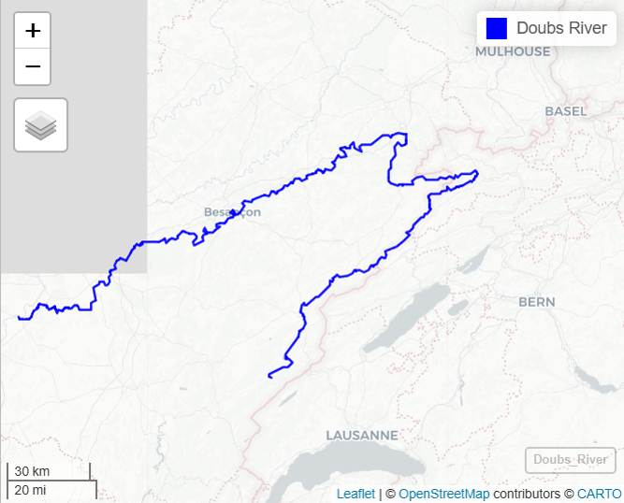
#将图层以doubs_river.shp格式保存到本地并上传至postgresql数据库
#由于格式原因无法以.shp格式保存，先进行数据处理后再写入
clean_names <- function(nms, max_len = 10) {
nms <- gsub("[^A-Za-z0-9_]", "_", nms) # 非法字符转下划线
nms <- substr(nms, 1, max_len) # 截断到10字符
nms <- gsub("_+$", "", nms) # 去掉末尾多余下划线
nms[nms == ""] <- "fld" # 空名替换
nms <- make.unique(nms, sep = "_") # 去重
return(nms)
}
doubs_river_sf <- doubs_query$osm_lines
names(doubs_river_sf) <- clean_names(names(doubs_river_sf))
st_write(doubs_river_sf, "data/gisdata/doubs_river.shp",
driver = "ESRI Shapefile", delete_layer = TRUE)
## Deleting layer `doubs_river' using driver `ESRI Shapefile'
## Writing layer `doubs_river' to data source
## `data/gisdata/doubs_river.shp' using driver `ESRI Shapefile'
## Writing 188 features with 28 fields and geometry type Line String.
#建立连接并上传数据库
con <- dbConnect(RPostgres::Postgres(),
dbname = "doubs_river", # 数据库名
host = "localhost", # 主机
port = 5432, # 端口
user = "postgres", # 用户名
password = "lsc15103087756") # 密码
# 写入数据库，表名为 doubs_river
st_write(doubs_river_sf, con, "doubs_river", delete_layer = TRUE)
## Note: method with signature 'DBIObject#sf' chosen for function 'dbDataType',
## target signature 'PqConnection#sf'.
## "PqConnection#ANY" would also be valid
# 验证是否上传成功以及从数据库中获取刚刚上传的数据并根据其再次绘图
dbExistsTable(con, "doubs_river")
## [1] TRUE
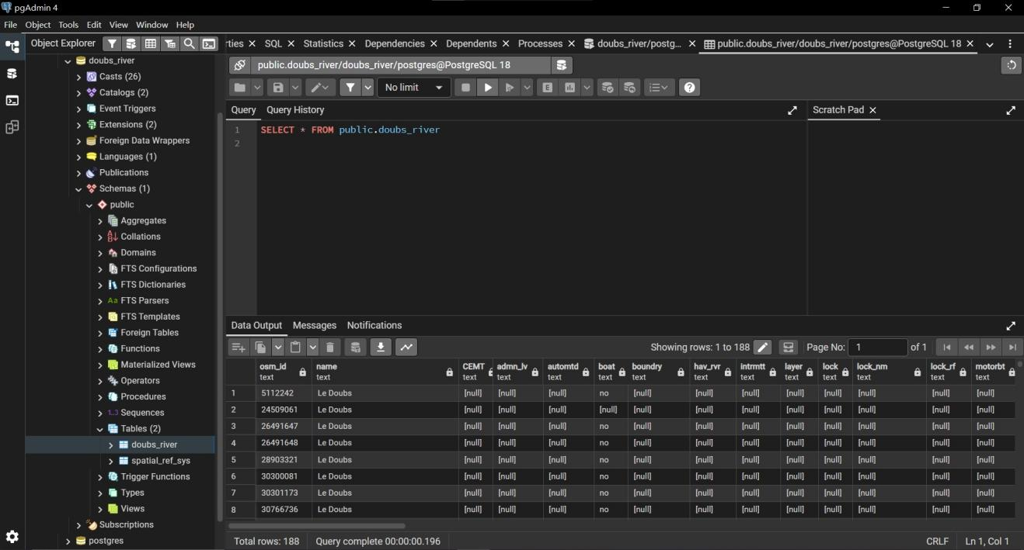
db_river <- st_read(con, "doubs_river")
mapview(db_river, color = "blue", lwd = 2, layer.name = "Doubs River")
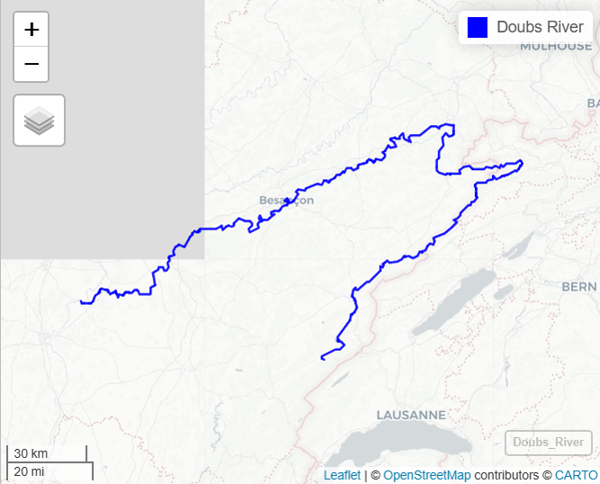
# 关闭连接
dbDisconnect(con)

任务二：以R内置的doubs数据集为例，进行探索分析（Exploratory Data Analysis, EDA），并回答如下问题，涉及代码嵌入文本中：
##1）将doubs数据集导入R，查看其中的fish表中各个观察站点的鱼群，从fish、env、xy表中删除无鱼站点，形成新数据表xx_clean。 ##2）对于fish_clean，先执行hellinger转换，然后计算样地/样点的鱼群之间的欧式距离，进行相似性分析（即Q-mode），并绘制ward最小方差的聚类图。 ##3）对于env_clean，可通过主成分分析（principle component analysis, PCA），开展列变量之间相关性分析（R-mode），并绘制和解释PCA双序图（注意标度scaling）。 ##4）对于fish与env之间关系的冗余分析（redundancy analysis，RA），请选择正确排序模型（单峰或线性模型）和env变量，并绘制和解释RA三序图。
##1）将doubs数据集导入R，查看其中的fish表中各个观察站点的鱼群，从fish、env、xy表中删除无鱼站点，形成新数据表xx_clean。
library(tibble) #转换tibble表格便于输出查看
library(ade4) #加载内置数据集doubs
data(doubs) # 导入数据集
# 查看fish表中各个观察站点的鱼群总丰度并输出查看（仅站点8为0）
site_totals <- tibble(
Site = as.integer(names(rowSums(doubs$fish))),
Total_Abundance = rowSums(doubs$fish)
)
print(site_totals, n = 30)
## # A tibble: 30 × 2
## Site Total_Abundance
## <int> <dbl>
## 1 1 3
## 2 2 12
## 3 3 16
## 4 4 21
## 5 5 34
## 6 6 21
## 7 7 16
## 8 8 0
## 9 9 14
## 10 10 14
## 11 11 11
## 12 12 18
## 13 13 19
## 14 14 28
## 15 15 33
## 16 16 40
## 17 17 44
## 18 18 42
## 19 19 46
## 20 20 56
## 21 21 62
## 22 22 72
## 23 23 4
## 24 24 15
## 25 25 11
## 26 26 43
## 27 27 63
## 28 28 70
## 29 29 87
## 30 30 89
# 删除无鱼站点（仅站点8）
no_fish_sites <- which(rowSums(doubs$fish) == 0)
fish_clean <- doubs$fish[-no_fish_sites, ]
env_clean <- doubs$env[-no_fish_sites, ]
xy_clean <- doubs$xy[-no_fish_sites, ]
# 形成新数据表xx_clean（列表形式）
xx_clean <- list(fish = fish_clean,
env = env_clean,
xy = xy_clean)
fish_final_clean <- xx_clean
# 查看结果并保存到本地
str(fish_final_clean)
## List of 3
## $ fish:'data.frame': 29 obs. of 27 variables:
## ..$ Cogo: num [1:29] 0 0 0 0 0 0 0 0 0 1 ...
## ..$ Satr: num [1:29] 3 5 5 4 2 3 5 0 1 3 ...
## ..$ Phph: num [1:29] 0 4 5 5 3 4 4 1 4 4 ...
## ..$ Neba: num [1:29] 0 3 5 5 2 5 5 3 4 1 ...
## ..$ Thth: num [1:29] 0 0 0 0 0 0 0 0 0 1 ...
## ..$ Teso: num [1:29] 0 0 0 0 0 0 0 0 0 0 ...
## ..$ Chna: num [1:29] 0 0 0 0 0 0 0 0 0 0 ...
## ..$ Chto: num [1:29] 0 0 0 0 0 0 0 0 0 0 ...
## ..$ Lele: num [1:29] 0 0 0 0 5 1 1 0 2 0 ...
## ..$ Lece: num [1:29] 0 0 0 1 2 2 1 5 2 1 ...
## ..$ Baba: num [1:29] 0 0 0 0 0 0 0 0 0 0 ...
## ..$ Spbi: num [1:29] 0 0 0 0 0 0 0 0 0 0 ...
## ..$ Gogo: num [1:29] 0 0 0 1 2 1 0 0 1 0 ...
## ..$ Eslu: num [1:29] 0 0 1 2 4 1 0 0 0 0 ...
## ..$ Pefl: num [1:29] 0 0 0 2 4 1 0 0 0 0 ...
## ..$ Rham: num [1:29] 0 0 0 0 0 0 0 0 0 0 ...
## ..$ Legi: num [1:29] 0 0 0 0 0 0 0 0 0 0 ...
## ..$ Scer: num [1:29] 0 0 0 0 2 0 0 0 0 0 ...
## ..$ Cyca: num [1:29] 0 0 0 0 0 0 0 0 0 0 ...
## ..$ Titi: num [1:29] 0 0 0 1 3 2 0 1 0 0 ...
## ..$ Abbr: num [1:29] 0 0 0 0 0 0 0 0 0 0 ...
## ..$ Icme: num [1:29] 0 0 0 0 0 0 0 0 0 0 ...
## ..$ Acce: num [1:29] 0 0 0 0 0 0 0 0 0 0 ...
## ..$ Ruru: num [1:29] 0 0 0 0 5 1 0 4 0 0 ...
## ..$ Blbj: num [1:29] 0 0 0 0 0 0 0 0 0 0 ...
## ..$ Alal: num [1:29] 0 0 0 0 0 0 0 0 0 0 ...
## ..$ Anan: num [1:29] 0 0 0 0 0 0 0 0 0 0 ...
## $ env :'data.frame': 29 obs. of 11 variables:
## ..$ dfs: num [1:29] 3 22 102 185 215 ...
## ..$ alt: num [1:29] 934 932 914 854 849 846 841 752 617 483 ...
## ..$ slo: num [1:29] 6.18 3.43 3.64 3.5 3.18 ...
## ..$ flo: num [1:29] 84 100 180 253 264 286 400 480 1000 1990 ...
## ..$ pH : num [1:29] 79 80 83 80 81 79 81 80 77 81 ...
## ..$ har: num [1:29] 45 40 52 72 84 60 88 90 82 96 ...
## ..$ pho: num [1:29] 1 2 5 10 38 20 7 30 6 30 ...
## ..$ nit: num [1:29] 20 20 22 21 52 15 15 82 75 160 ...
## ..$ amm: num [1:29] 0 10 5 0 20 0 0 12 1 0 ...
## ..$ oxy: num [1:29] 122 103 105 110 80 102 111 72 100 115 ...
## ..$ bdo: num [1:29] 27 19 35 13 62 53 22 52 43 27 ...
## $ xy :'data.frame': 29 obs. of 2 variables:
## ..$ x: num [1:29] 88 94 102 100 106 112 114 136 168 186 ...
## ..$ y: num [1:29] 7 14 18 28 39 51 61 100 112 130 ...
cat("清理后站点数：", nrow(fish_final_clean$fish), "\n") # 29个站点
## 清理后站点数： 29
write.csv(fish_final_clean, file = "fish_final_clean.csv")
##2）对于fish_clean，先执行hellinger转换，然后计算样地/样点的鱼群之间的欧式距离，进行相似性分析（即Q-mode），并绘制ward最小方差的聚类图。
library(dendextend)
library(vegan)
# Hellinger转换
fish_hell <- decostand(xx_clean$fish, method = "hellinger")
# 计算样点间欧氏距离（Q-mode）
dist_hell <- vegdist(fish_hell, method = "euclidean")
# Ward最小方差聚类
hc_ward <- hclust(dist_hell, method = "ward.D2")
# 绘制并美化Ward聚类图
par(mar = c(7, 4, 5, 2) + 0.1)
dend <- as.dendrogram(hc_ward) %>%
set("branches_k_color", k = 7) %>%
set("labels_cex", 0.75)
## Loading required namespace: colorspace
plot(dend,
main = "Ward聚类图（鱼群样点相似性）",
xlab = "采样点",
sub = "Q-mode分析",
ylab = "Height")
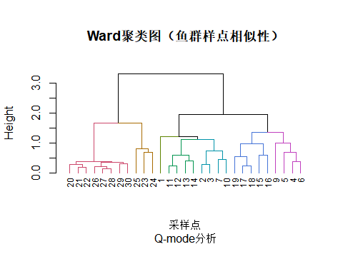
# Hellinger 转换后的数据、样点间欧氏距离矩阵、Ward 聚类结果保存至本地
write.csv(fish_hell, "hellinger_data.csv")
write.csv(as.matrix(dist_hell), "distance_matrix.csv")
write.csv(data.frame(Sample = names(cutree(hc_ward, 7)), Cluster = cutree(hc_ward, 7)), "cluster_groups.csv")
##3）对于env_clean，可通过主成分分析（principle component analysis, PCA），开展列变量之间相关性分析（R-mode），并绘制和解释PCA双序图（注意标度scaling）。
library(FactoMineR)# 提供相应函数进行主成分分析
library(factoextra)# 提供基于 ggplot2 的 PCA 可视化函数
#PCA() 基于相关矩阵（scale.unit = TRUE）对 xx_clean$env 数据框进行主成分分析
res_pca <- PCA(xx_clean$env,
scale.unit = TRUE,#将每个变量标准化为均值0、方差1
graph = FALSE)#不自动生成默认图形，以便后续自定义绘图
# 提取解释率并生成坐标轴标签
eig <- get_eigenvalue(res_pca)
pc1_lab <- paste0("PC1 (", round(eig[1, "variance.percent"], 1), "%)")
pc2_lab <- paste0("PC2 (", round(eig[2, "variance.percent"], 1), "%)")
# 绘制并美化双序图
p <- fviz_pca_biplot(res_pca,
repel = TRUE,
col.ind = "#2980B9",
col.var = "#E74C3C",
alpha.ind = 0.8,
point.size = 3.8,
labelsize = 4.2,
title = "PCA 双序图",
xlab = pc1_lab,
ylab = pc2_lab) +
theme_minimal(base_size = 14) +
theme(
panel.border = element_rect(color = "black", fill = NA, linewidth = 2),
plot.title = element_text(hjust = 0.5, face = "bold", size = 16),
axis.title = element_text(size = 13, face = "bold"),
legend.position = "right",
legend.title = element_text(size = 11)
) +
geom_hline(yintercept = 0, linetype = "dashed", color = "gray50", linewidth = 0.7) +
geom_vline(xintercept = 0, linetype = "dashed", color = "gray50", linewidth = 0.7)
print(p)
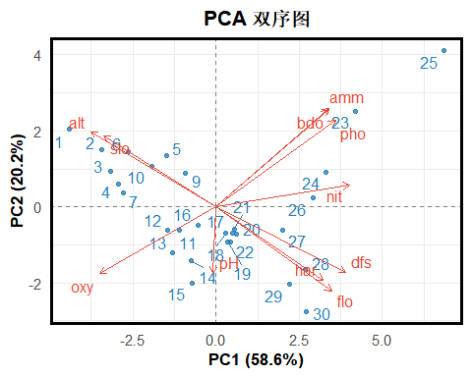
根据 PCA 的结果，前两个轴加起来解释了环境数据里 78.8% 的变异，第一轴（PC1）单独就占了 58.6%，主梯度突出。具体看载荷的话，PC1上 nit（铵盐）的载荷达到 0.903，对轴的贡献是 12.65%；dfs（距源头距离）载荷 0.877，贡献 11.93%；pho（磷酸盐）载荷 0.809，贡献 10.16%；flo（流速）载荷 0.782，贡献 9.48%；har（底质硬度）载荷 0.724，贡献 8.14%；amm（铵盐）载荷 0.766，贡献 9.11%；bdo（生化需氧量）载荷 0.760，贡献 8.97%，这几个全是正向主导变量。而负向这边，alt（海拔）载荷 -0.844，贡献 11.05%；oxy（溶解氧）载荷 -0.786，贡献 9.58%；slo（坡度）载荷 -0.758，贡献 8.91%，说明了从上游高海拔、陡坡、高溶氧、低营养盐一路向下游低海拔、缓坡、低溶氧、高营养盐过渡的纵向环境变化，PC1基本解释了河流从源头往下富营养化不断加剧的梯度。此外，pH 在 PC1 上的载荷只有 -0.021，贡献连 0.01% 都不到，对整体生境的异质性不具有解释力。
第二轴（PC2）解释方差 20.2%，主要由 amm（铵盐）和 bdo（生化需氧量）驱动，amm 载荷 0.584，贡献高达 15.35%，bdo 载荷 0.576，贡献 14.91%，这两项与含氮有机物分解和微生物耗氧相关，属于污染性指标。pho（磷酸盐）在PC2上也有 0.513 的载荷和 11.83% 的贡献，说明磷酸盐不光有从源头到河口慢慢富集的趋势，同时在污染区域也有局部富集；alt 和 slo 在PC2上载荷分别为 0.444 和 0.419，贡献 8.86% 和 7.90%，说明部分中高海拔、带点坡度的河段也可能因为局部输入出现铵盐和bdo偏高的情况；flo 载荷 -0.496，贡献 11.05%，har 载荷 -0.437，贡献 8.56%，dfs 载荷 -0.388，贡献 6.76%，说明说明流速偏慢、底质偏细软的河段，铵盐和bdo更容易积累形成污染。pH 在 PC2 上的载荷是 -0.395，贡献度 7.02%，虽然不算大，但方向明确：第二轴正方向是铵盐和bdo高的污染区，pH 往负走，说明有机质分解产酸会把 pH 拉低，污染越重水体越偏酸。反过来在溶氧好、污染轻的断面，pH 相对正常。PC2主要区分了硬水、酸碱度和污染环境，与河流纵向位置无关，反映的是支流汇入或局部地质差异带来的生境异质性，跟PC1的宏观纵向梯度不完全重合。
再看样点得分分布，上游点位如 1 号样 PC1 得分 -4.42、PC2 得分 2.04，2 号样 PC1 为 -3.44，3、4 号样也在 -3.18 到 -2.95 之间，整体扎在左侧高海拔、高氧一侧；下游的 23 号样 PC1 为 4.19，24 号为 3.31，而 25 号样尤其突出，PC1 冲到 6.86，PC2 更是达到 4.10，说明这个断面不仅是整条河富营养化最重的点，而且污染度也很高（铵盐和bdo高），环境压力最大。中游大部分样点比如 11 到 22 号，PC1 得分基本在 -1.5 到 0.6 之间徘徊，属于过渡带；而 28、29、30 号，虽然PC1 得分 2.21 到 2.72，已经明确进入下游富营养范围，但 PC2 却掉到了 -1.64 到 -2.76，意味着虽然铵盐、磷酸盐这些跟着纵轴走的指标高了，但铵盐和bdo，可能是局部水流条件稍好（flo高）或者污染源类型不同，没形成明显的污染堆积。
综合来看，PCA的两条主梯度可以解释大部分doubs 数据里的生境异质性，后续需要以这两个主成分得分去约束鱼群数据跑 RDA 或 CCA，探究环境因子到底对鱼类组成变化有多大的解释力。
#保存中间及其结果数据至本地
#特征值表
eig_table <- cbind(PC = paste0("PC", 1:nrow(eig)), eig)
write.csv(eig_table, "PCA_eigenvalues.csv", row.names = FALSE)
# 样点坐标（仅 PC1, PC2）
ind_coord <- data.frame(Sample = rownames(res_pca$ind$coord),
PC1_score = res_pca$ind$coord[, 1],
PC2_score = res_pca$ind$coord[, 2])
write.csv(ind_coord, "PCA_sample_scores_PC1_PC2.csv", row.names = FALSE)
#变量载荷、cos2 与 contrib（仅 PC1, PC2）
var_table <- data.frame(
Variable = rownames(res_pca$var$coord),
PC1_loading = res_pca$var$coord[, 1],
PC2_loading = res_pca$var$coord[, 2],
PC1_cos2 = res_pca$var$cos2[, 1],
PC2_cos2 = res_pca$var$cos2[, 2],
PC1_contrib = res_pca$var$contrib[, 1],
PC2_contrib = res_pca$var$contrib[, 2]
)
write.csv(var_table, "PCA_variable_info_PC1_PC2.csv", row.names = FALSE)
##4）对于fish与env之间关系的冗余分析（redundancy analysis，RA），请选择正确排序模型（单峰或线性模型）和env变量，并绘制和解释RA三序图。
#加载包
library(vegan) # 数据处理分析包含 rda、decorana、ordistep、RsquareAdj、anova.cca等
library(ggplot2) # 绘图
library(ggrepel) # 标签防重叠
#数据清洗与hellinger转换（##1已完成）
#fish <- doubs$fish
#env <- doubs$env
#no_fish <- which(rowSums(fish) == 0)
#fish_clean <- fish[-no_fish, ]
#env_clean <- env[-no_fish, ]
#fish_hell <- decostand(fish_clean, method = "hellinger")
#DCA 判型
dca_fish <- decorana(fish_hell)
print(dca_fish)
##
## Call:
## decorana(veg = fish_hell)
##
## Detrended correspondence analysis with 26 segments.
## Rescaling of axes with 4 iterations.
## Total inertia (scaled Chi-square): 1.2956
##
## DCA1 DCA2 DCA3 DCA4
## Eigenvalues 0.5284 0.1628 0.13955 0.06843
## Additive Eigenvalues 0.5284 0.1616 0.10433 0.05515
## Decorana values 0.5572 0.1532 0.04808 0.02734
## Axis lengths 3.8978 2.5320 1.81542 1.08788
cat("DCA 第一轴梯度长度：", dca_fish$evals[1], "\n")
## DCA 第一轴梯度长度： 0.5283715
# 若Axis lengths < 4，选用 RDA；否则用 CCA。根据结果本次使用RDA。
#从全部 11 个环境变量中筛选出对鱼类群落具有显著解释力的简约子集，避免过拟合和多重共线性。
#ordistep() 基于 999 次置换检验，每一步添加使模型解释量增加最多且 P < 0.05 的变量，直至无显著变量可入
set.seed(123)
rda_full <- rda(fish_hell ~ ., data = env_clean)
forward_sel <- ordistep(rda(fish_hell ~ 1, data = env_clean),
scope = formula(rda_full),
direction = "forward", permutations = 999)
##
## Start: fish_hell ~ 1
##
## Df AIC F Pr(>F)
## + dfs 1 -31.319 17.2791 0.001 ***
## + alt 1 -28.504 13.1825 0.001 ***
## + oxy 1 -27.420 11.7086 0.001 ***
## + flo 1 -26.872 10.9840 0.001 ***
## + nit 1 -26.716 10.7795 0.001 ***
## + slo 1 -25.834 9.6477 0.001 ***
## + bdo 1 -23.172 6.4340 0.001 ***
## + pho 1 -22.189 5.3200 0.001 ***
## + amm 1 -22.047 5.1620 0.001 ***
## + har 1 -22.499 5.6673 0.002 **
## + pH 1 -17.489 0.4839 0.787
## ---
## Signif. codes: 0 '***' 0.001 '**' 0.01 '*' 0.05 '.' 0.1 ' ' 1
##
## Step: fish_hell ~ dfs
##
## Df AIC F Pr(>F)
## + oxy 1 -35.568 6.2517 0.002 **
## + bdo 1 -34.842 5.4540 0.002 **
## + amm 1 -33.549 4.0822 0.002 **
## + pho 1 -33.372 3.8991 0.002 **
## + alt 1 -32.455 2.9690 0.027 *
## + flo 1 -32.285 2.7993 0.031 *
## + har 1 -31.828 2.3495 0.056 .
## + nit 1 -31.360 1.8954 0.110
## + slo 1 -31.221 1.7625 0.114
## + pH 1 -30.226 0.8262 0.475
## ---
## Signif. codes: 0 '***' 0.001 '**' 0.01 '*' 0.05 '.' 0.1 ' ' 1
##
## Step: fish_hell ~ dfs + oxy
##
## Df AIC F Pr(>F)
## + bdo 1 -38.581 4.7173 0.005 **
## + pho 1 -37.288 3.4218 0.015 *
## + amm 1 -36.753 2.9023 0.027 *
## + alt 1 -36.810 2.9568 0.037 *
## + har 1 -36.597 2.7524 0.038 *
## + slo 1 -36.003 2.1897 0.073 .
## + flo 1 -34.916 1.1894 0.266
## + nit 1 -34.673 0.9707 0.386
## + pH 1 -34.069 0.4356 0.829
## ---
## Signif. codes: 0 '***' 0.001 '**' 0.01 '*' 0.05 '.' 0.1 ' ' 1
##
## Step: fish_hell ~ dfs + oxy + bdo
##
## Df AIC F Pr(>F)
## + alt 1 -40.323 3.3056 0.018 *
## + har 1 -39.796 2.8138 0.038 *
## + slo 1 -39.364 2.4174 0.057 .
## + flo 1 -38.378 1.5347 0.176
## + nit 1 -37.724 0.9650 0.381
## + pho 1 -37.563 0.8271 0.475
## + amm 1 -37.378 0.6693 0.623
## + pH 1 -37.153 0.4784 0.800
## ---
## Signif. codes: 0 '***' 0.001 '**' 0.01 '*' 0.05 '.' 0.1 ' ' 1
##
## Step: fish_hell ~ dfs + oxy + bdo + alt
##
## Df AIC F Pr(>F)
## + har 1 -40.854 2.0974 0.095 .
## + flo 1 -40.604 1.8819 0.110
## + slo 1 -39.738 1.1501 0.284
## + nit 1 -39.494 0.9478 0.419
## + pho 1 -39.461 0.9207 0.431
## + amm 1 -39.275 0.7676 0.546
## + pH 1 -38.972 0.5204 0.772
## ---
## Signif. codes: 0 '***' 0.001 '**' 0.01 '*' 0.05 '.' 0.1 ' ' 1
print(forward_sel)
##
## Call: rda(formula = fish_hell ~ dfs + oxy + bdo + alt, data = env_clean)
##
## Inertia Proportion Rank
## Total 0.5025 1.0000
## Constrained 0.3199 0.6365 4
## Unconstrained 0.1827 0.3635 24
##
## Inertia is variance
##
## Eigenvalues for constrained axes:
## RDA1 RDA2 RDA3 RDA4
## 0.22016 0.05089 0.02880 0.02002
##
## Eigenvalues for unconstrained axes:
## PC1 PC2 PC3 PC4 PC5 PC6 PC7 PC8
## 0.05290 0.03130 0.02457 0.01695 0.01375 0.01193 0.00736 0.00575
## (Showing 8 of 24 unconstrained eigenvalues)
#根据保留的四个显著环境变量 dfs（距源头距离）、oxy（溶解氧）、bdo（生化需氧量）、alt（海拔）构建 RDA 模型
rda_model <- rda(fish_hell ~ dfs + oxy + bdo + alt, data = env_clean)
#RDA模型检验
#校正后 R²
adj_r2 <- RsquareAdj(rda_model)
print(adj_r2)
## $r.squared
## [1] 0.6365232
##
## $adj.r.squared
## [1] 0.5759437
#约束轴显著性检验（逐轴添加顺序检验）
anova_axis <- anova(rda_model, by = "axis", permutations = 999)
print(anova_axis)
## Permutation test for rda under reduced model
## Forward tests for axes
## Permutation: free
## Number of permutations: 999
##
## Model: rda(formula = fish_hell ~ dfs + oxy + bdo + alt, data = env_clean)
## Df Variance F Pr(>F)
## RDA1 1 0.220157 28.9283 0.001 ***
## RDA2 1 0.050886 6.9650 0.001 ***
## RDA3 1 0.028800 4.0996 0.001 ***
## RDA4 1 0.020016 2.9588 0.002 **
## Residual 24 0.182651
## ---
## Signif. codes: 0 '***' 0.001 '**' 0.01 '*' 0.05 '.' 0.1 ' ' 1
#显著性检验结果显示四个约束轴全部达到极显著水平（P ≤ 0.006），由于RDA1（特征值0.22016，P≤0.001）和RDA2（特征值0.05089，P≤0.001）合计占约束方差的比例为 84.7%，而剩余两轴合计仅占约 15%，对整体鱼类群落–环境关系的贡献有限，因此以RDA1和RDA2作图分析
#提取坐标并绘图美化
# 计算约束轴解释率
eig <- rda_model$CCA$eig
var_exp <- eig / sum(eig) * 100
rda1_lab <- paste0("RDA1 (", round(var_exp[1], 1), "%)")
rda2_lab <- paste0("RDA2 (", round(var_exp[2], 1), "%)")
# 提取坐标（scaling = 2，强调物种-环境相关）
sc_site <- scores(rda_model, display = "sites", scaling = 2)
sc_sp <- scores(rda_model, display = "species", scaling = 2)
sc_env <- as.data.frame(scores(rda_model, display = "bp", scaling = 2, choices = 1:2))
# 合并为数据框（一步到位）
site_df <- data.frame(RDA1 = sc_site[,1], RDA2 = sc_site[,2],
label = rownames(sc_site), type = "site")
sp_df <- data.frame(RDA1 = sc_sp[,1], RDA2 = sc_sp[,2],
label = rownames(sc_sp), type = "species")
#env_df <- data.frame(RDA1 = sc_env[,1], RDA2 = sc_env[,2],
# label = rownames(sc_env), type = "env")
#换本地离线读取
env_df <- readRDS("env_df.rds")
# 绘图
ggplot() +
geom_hline(yintercept = 0, linetype = "dashed", color = "gray60", linewidth = 0.5) +
geom_vline(xintercept = 0, linetype = "dashed", color = "gray60", linewidth = 0.5) +
geom_segment(data = env_df,
aes(x = 0, y = 0, xend = RDA1, yend = RDA2),
arrow = arrow(length = unit(0.25, "cm")),
color = "#2E7D32", linewidth = 1.4) +
geom_text_repel(data = env_df,
aes(x = RDA1, y = RDA2, label = label),
color = "#2E7D32", fontface = "bold", size = 4.5,
box.padding = 0.5, point.padding = 0.3) +
geom_point(data = site_df,
aes(x = RDA1, y = RDA2),
shape = 21, fill = "#1E88E5", color = "white",
size = 3.8, alpha = 0.9, stroke = 1.2) +
geom_text_repel(data = site_df,
aes(x = RDA1, y = RDA2, label = label),
color = "#1E88E5", size = 3.2, fontface = "bold",
box.padding = 0.4, point.padding = 0.2, max.overlaps = 30) +
geom_text_repel(data = sp_df,
aes(x = RDA1, y = RDA2, label = label),
color = "#D32F2F", fontface = "italic", size = 3.8,
box.padding = 0.5, point.padding = 0.3, max.overlaps = 40) +
labs(x = rda1_lab, y = rda2_lab,
title = "Doubs 河流鱼类群落与环境因子的 RDA 三序图") +
theme_bw(base_size = 14) +
theme(panel.grid = element_blank(),
panel.border = element_rect(color = "black", fill = NA, linewidth = 1.8),
plot.title = element_text(hjust = 0.5, face = "bold", size = 16),
axis.title = element_text(size = 13, face = "bold"),
axis.text = element_text(size = 11, color = "black"))
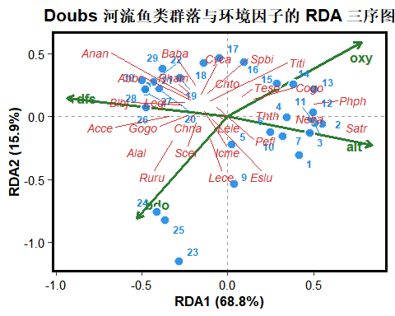
结合之前PCA对环境变量的分析，RDA的结果显示鱼类组成变化响应了PCA之前的环境梯度（包括富营养化与局部污染）。RDA1 的特征值是 0.220，占约束部分解释量的 68.8%，占总变异的 43.8%，是最主要的部分，量化了鱼类组成沿着河流从纵向上游到下游的变化关系。环境变量里dfs（距源头距离）在 RDA1 上的得分是 -0.935，alt（海拔）是 0.840，oxy（溶解氧）是 0.778，这三个正好也是之前 PCA 第一轴（PC1）上载荷最高的那几个，符号方向也完全吻合，即RDA1 的正半轴对应高海拔、高溶氧、离源头近的上游，负半轴对应低海拔、低氧、远离源头的下游富营养化河段；而bdo（生化需氧量）在 RDA1上的得分是 -0.528，说明其也吻合之前上游到下游的纵向梯度，越往下游bdo越高。RDA1单独解释了约束部分 68.8% 的变异，占总变异的 43.8%，说明鱼类群落在空间上最核心的差异就是从上游向下游类群的转变。
RDA2则解释了鱼类群落总变异的约 10.1%，在约束部分里占了 15.9%，主要捕捉了以bdo为代表的局部污染梯度对鱼类群落变换的独立影响。bdo 在RDA2上得分 -0.811，占主导地位；oxy 也有 0.589 的正半轴得分，这意味着 RDA2 的正半轴对应溶氧相对充足、bdo 偏低的断面，负半轴对应耗氧有机污染重的河段。
鱼群种类在RDA1上，正半轴得分最高的是 Satr（褐鳟，0.641），这个种在 doubs 数据里是典型的上游冷水高氧指示种，跟 alt 和 oxy 正相关，遇到下游低氧富营养化丰度就急剧下降。Phph（0.467）和 Neba（0.364）也在正半轴上，同样是偏好上游或中上游生境的种类。Cogo（0.118）得分不高但方向正确，符合其习性，这类底栖鱼对溶氧要求也严，分布偏上游。Tes（0.057）和 Thth（0.114）在 RDA1 上接近原点，说明它们对纵向富营养和溶氧梯度变化的响应不明显，可能在整个河段都有分布或者偏好中游过渡带。转向负半轴，最极端的是 Alal（-0.416），这个种是典型的耐污鲤科鱼，在下游富营养化水体里经常成优势种。Ruru（-0.307）、Acce（-0.310）、Legi（-0.219）、Gogo（-0.207）、Abbr（-0.188）、Anan（-0.188）等鲤科或耐低氧种类大部分集中在负半轴，并且呈现越往下游越密集的趋势。Baba（-0.170）和 Cyca（-0.171）也在负半轴，但它们在 RDA2 上得分较高（Baba 0.211，Cyca 0.141），说明这些种虽然整体偏向中下游，但对污染敏感，在 bdo 特别高的断面数量可能反而降下来。Chna（-0.158）和 Chto（-0.109）位置类似，属于下游种但不在污染最重的地方富集。
鱼群种类在RDA2上，正半轴得分高的有 Baba（0.211）、Chto（0.164）、Spbi（0.154）、Rham（0.155），这些种在 RDA2 正端意味着它们偏好 oxy 相对高、bdo偏低的区域，即使是在下游河段，它们也更倾向选择局部水流通畅、污染没那么严重的生境。负半轴最突出的是 Ruru（-0.157）和 Alal（-0.219），说明这两个种不仅能耐受下游整体富营养化，同时也耐受高bdo的局部污染，分布范围可以一直延伸到环境压力最大的区域。Lece（-0.130）也在负半轴，但得分绝对值不大。Acce 在 RDA2 上几乎为零（0.011），说明它对第二轴不敏感，主要分布受第一轴控制。Satr 在 RDA2 上得分 0.021，也接近零，因为其只出现在上游，而第二轴的环境变异在上游河段幅度有限。
样点得分和物种分布一对照，可以看出上游 1 到 7 号样 RDA1全在正半轴，对应 Satr、Phph、Cogo 这些上游种的优势区。中游 11 到 16 号样 RDA1仍在正半轴但数值走低，物种组成开始走向过渡类型。17 号样 RDA1 转负，此后一直到 30 号样全部为负，群落彻底切换成 Alal、Ruru、Acce等耐污染鲤科的组合。23、24、25号样在 RDA2上均为负（-1.15、-0.76、-0.82），对应 bdo 最高的区域，而这三个样点在物种上最突出的特征就是 Ruru 和 Alal这类能扛高污染的种占绝对优势，其他下游种如 Baba、Chto在这里反而丰度减少了。28 到 30 号样 RDA2 为正，bdo 相对没那么极端，物种组成上 Baba、Spbi 这些偏好稍高溶氧的耐污种丰度上调。
总的来说，这次 RDA 用四个环境变量（dfs、alt、oxy、bdo）就抓住了鱼类组成超过一半的总变异（53.9%），其中前两轴共解释了约束部分 84.7% 的信息，且约束轴和 PCA 的环境主轴高度吻合，说明之前从环境数据里拆出来的上游—下游纵向富营养化梯度和局部有机污染梯度，确实在驱动着鱼类群落的空间替换。

# 保存 RDA 数值结果
#约束轴解释率表
#eig <- rda_model$CCA$eig
#write.csv(data.frame(
# Axis = paste0("RDA", seq_along(eig)),
# Eigenvalue = eig,
# Prop_Constrained = eig / sum(eig) * 100,
# Cum_Constrained = cumsum(eig / sum(eig) * 100),
# Prop_Total = eig / rda_model$tot.chi * 100,
# Cum_Total = cumsum(eig / rda_model$tot.chi * 100)
#), "RDA_axes_eigenvalues.csv", row.names = FALSE)
# 环境变量得分
#write.csv(data.frame(
# Variable = rownames(sc_env <- scores(rda_model, "bp", scaling = 2)),
# RDA1 = sc_env[, 1],
# RDA2 = sc_env[, 2]
#), "RDA_environment_scores.csv", row.names = FALSE)
# 物种得分
#write.csv(data.frame(
# Species = rownames(sc_sp <- scores(rda_model, "species", scaling = 2)),
# RDA1 = sc_sp[, 1],
# RDA2 = sc_sp[, 2]
#), "RDA_species_scores.csv", row.names = FALSE)
# 样点得分
#write.csv(data.frame(
# Site = rownames(sc_site <- scores(rda_model, "sites", scaling = 2)),
# RDA1 = sc_site[, 1],
# RDA2 = sc_site[, 2]
#), "RDA_site_scores.csv", row.names = FALSE)

